家庭暴力防治 學習單
___年____班 姓名：____________ 座號：_____號
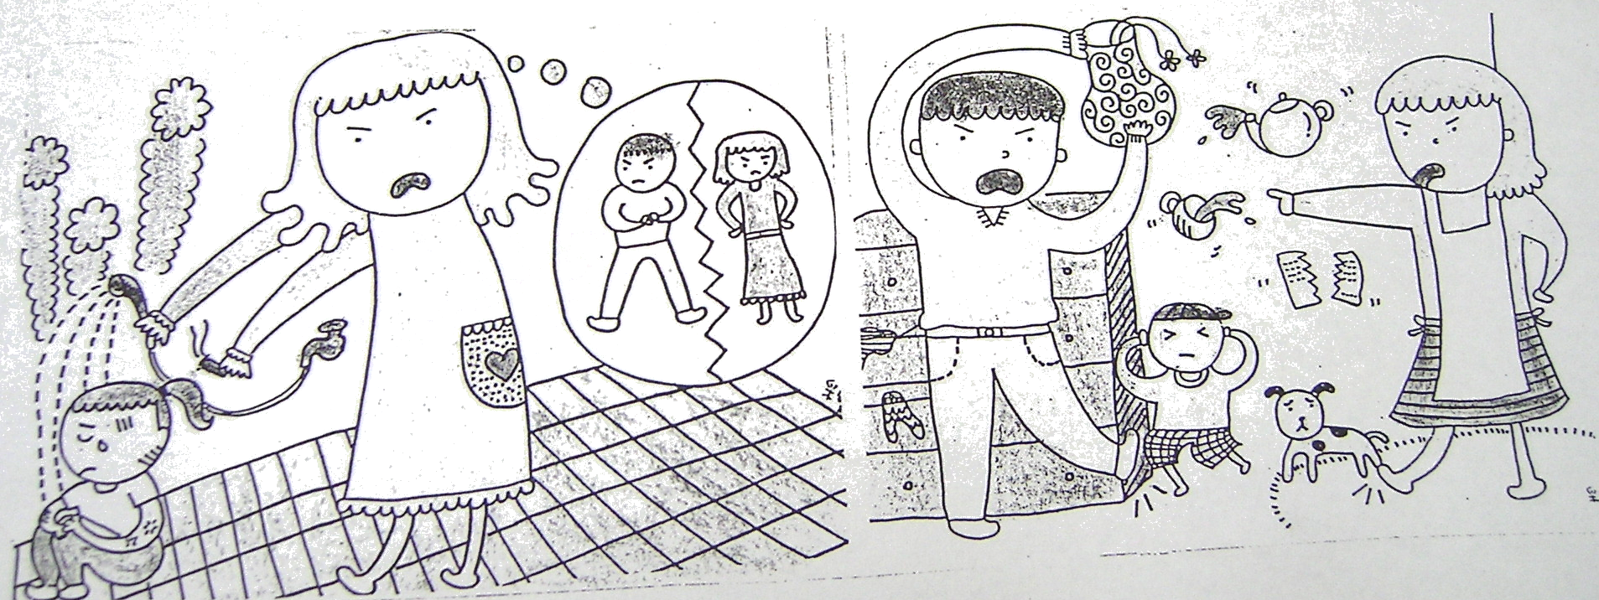

問題大進撃
- 看了這兩張圖畫後，對這種事件有什麼想法？

- 當下遭受到傷害時，要怎麼閃躲自保才會免於受到傷害？

- 有誰可以求助或幫忙？

- 如果你身邊有這樣的同學，你會如何幫助他？

